



**Gestión de Proyecto**



**Integrantes**

| ROL | Apellido | Nombre | Email | Teléfono |
| --- | --- | --- | --- | --- |
| Coordinador | Gutierrez | Tadeo | tgperciante@gmail.com | 092112099 |
| Subcoordinador | Navarro | Sebastian | navarrosebastian2003@gmail.com | 098044013 |
| Integrante | Cruz | Mateo | idkmateocruz@gmail.com | 093577941 |
| Integrante | Sanchez | Diego | diego612sanchezz@gmail.com | 097737079 |

**Docente: Elina Valles**

| **Fecha de culminación:**  **09/09/22** |
| --- |

| **Segunda Entrega** |
| --- |

**I.T.I**

**3°BU**

**ÍNDICE**

**Reglas del grupo:** **2**

**Carta Presentación** **3**

**Método Kanban e implementación** **5**

**Actas de reunión plantilla** **6**

**Repositorio Privado De github** **7**

**Especificación de roles** **8**

## **Reglas del grupo:**

Reglas del grupo:

-no comentarios hirientes fuera de lugar

-todo el equipo se responsabiliza por las insuficiencias de rendimiento

-proveer pruebas para el estado de las tareas realizadas individualmente

-La responsabilidad de las tareas se entrega sin falta

-se utiliza un sistema de Avisos / strikes (3 strikes significa expulsión del equipo)

## **Carta Presentación**

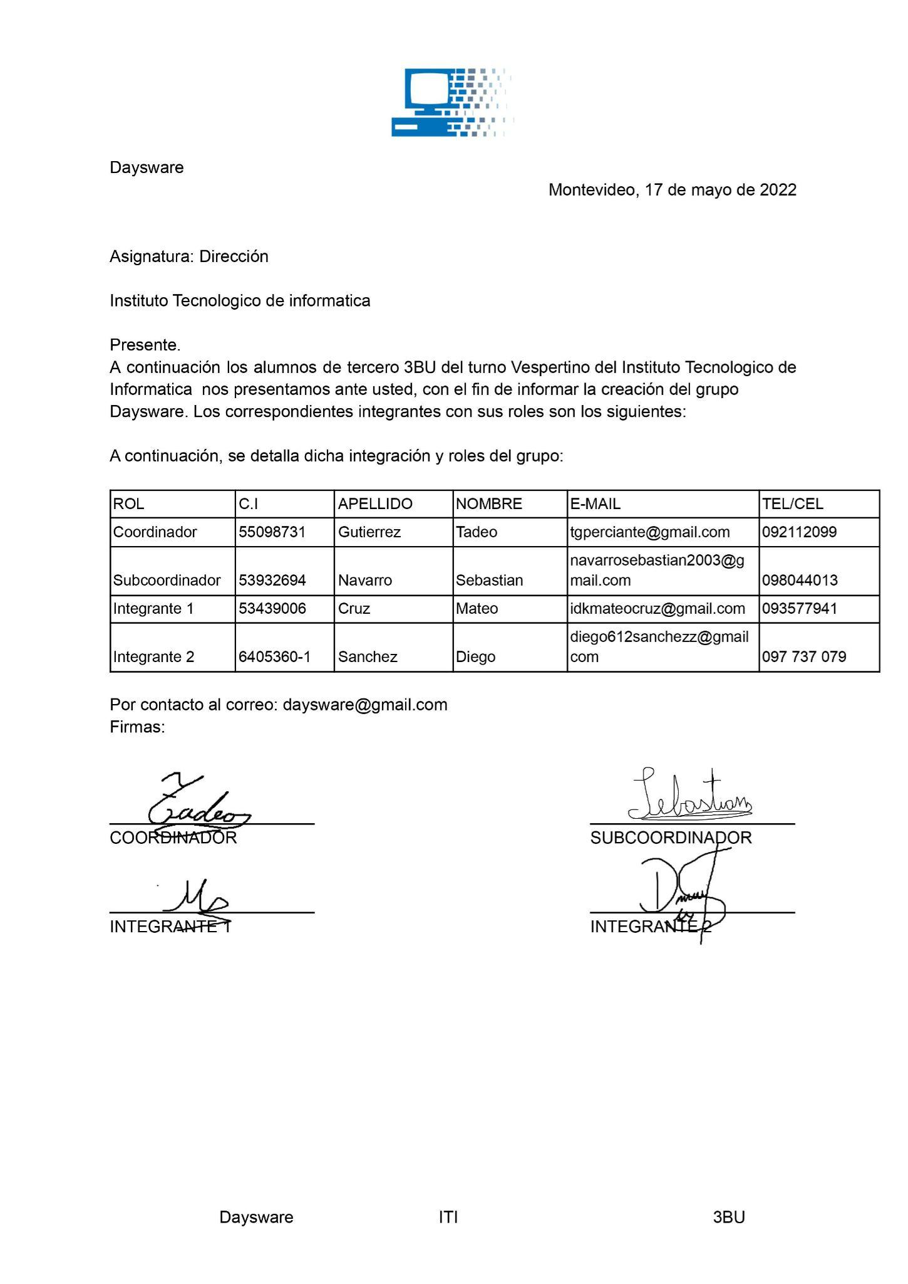

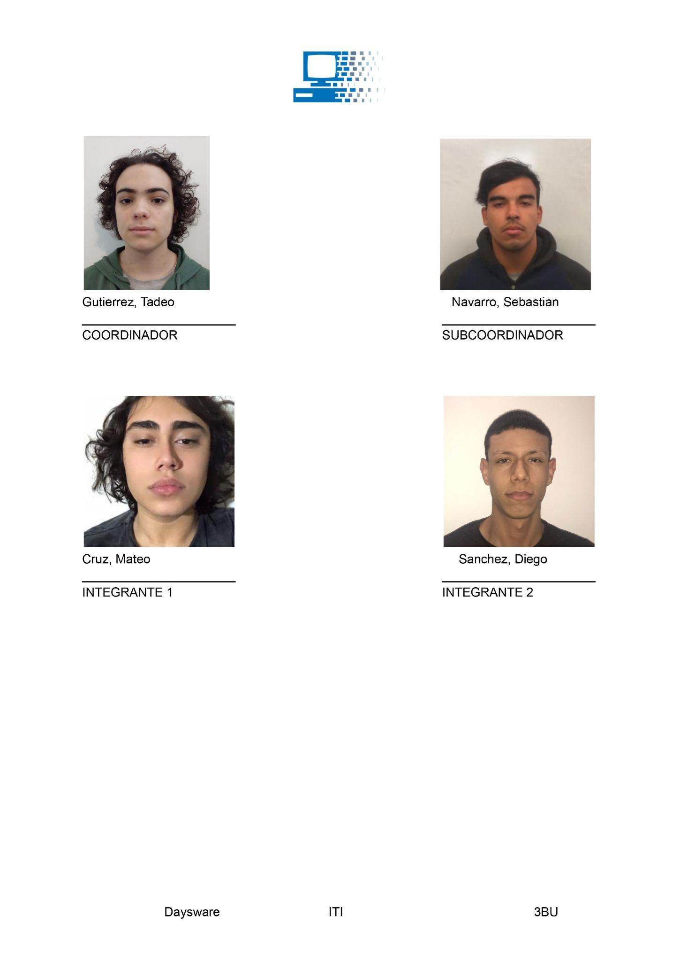

## **Método Kanban e implementación**

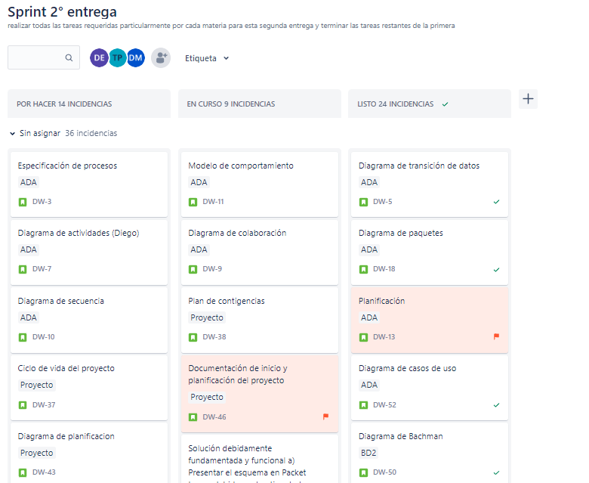

## **Actas de reunión plantilla**

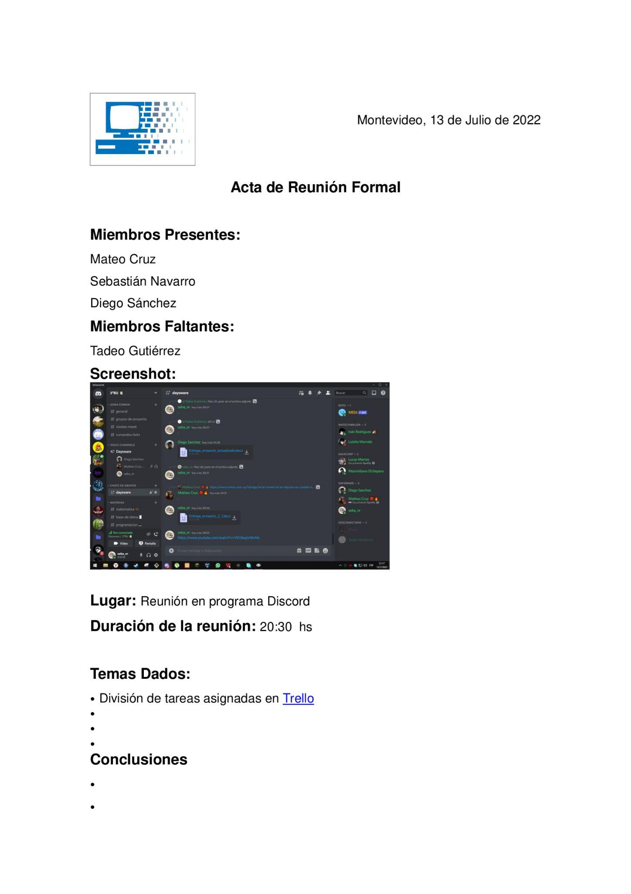

## 

## [**Repositorio Privado De github**](https://github.com/Daysware)

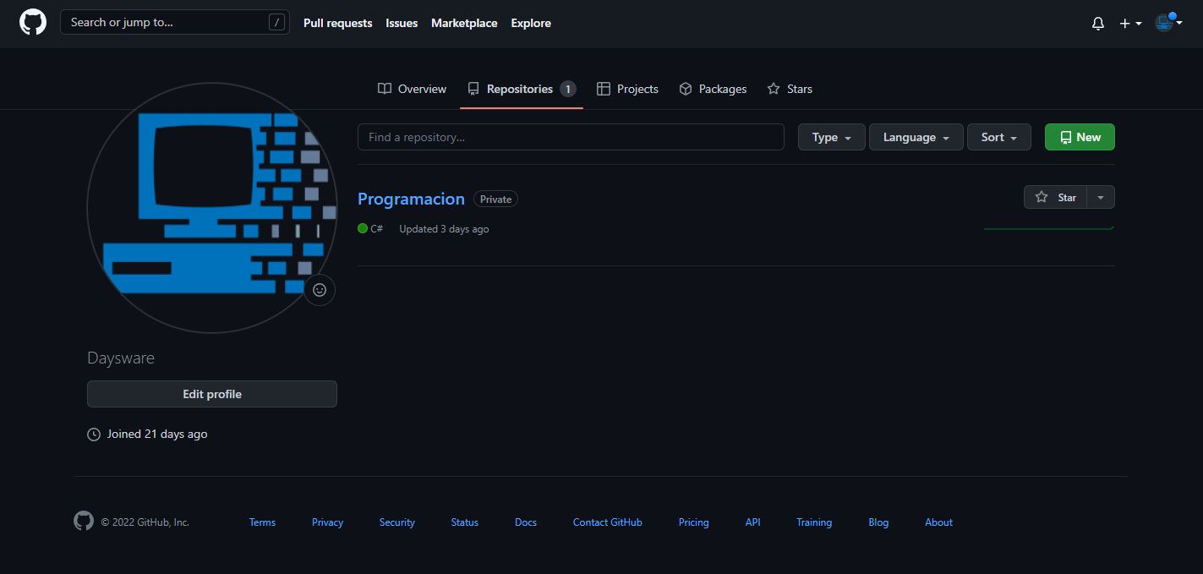

## **Especificación de roles**

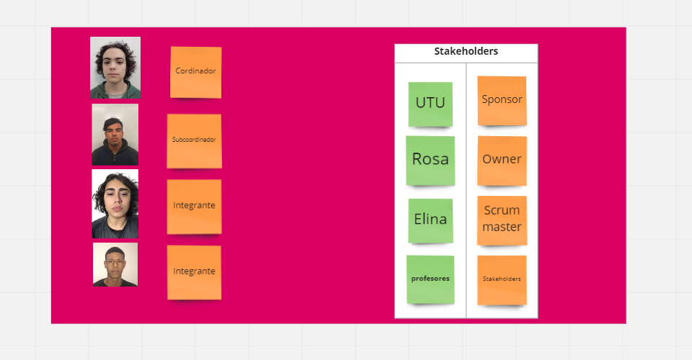

**Plan de Contingencias**

| **ID** | **TIPO** | **Riesgo** | **Impacto** | **Acción** | **Prob.** | **Imp(N°)** | **Prio.** |
| --- | --- | --- | --- | --- | --- | --- | --- |
|  |  |  |  |  |  |  |  |
|  |  |  |  |  |  |  |  |
|  |  |  |  |  |  |  |  |
|  |  |  |  |  |  |  |  |
|  |  |  |  |  |  |  |  |

**Referencias:**

* **Prioridad (1,2,4,5) ascendente**
* **Probabilidad 0-100%**
* **ID= 001**

**002**

**003**